Universidad de San Carlos de Guatemala
Facultad de Ingeniería
Curso
Sección:
Ing.
Tutor Académico:



Proyecto 2

Nombre: Diego Alberto Maldonado Gálvez
Carné: 202200092
Fecha: 20/04/2026

Introducción:

Este documento detalla la estructura interna del intérprete para el lenguaje GoScript. A diferencia de un compilador tradicional que traduce a código máquina, este proyecto es un Intérprete, lo que significa que lee, analiza y ejecuta las instrucciones en tiempo real.

El proyecto se construyó bajo una arquitectura de Cliente-Servidor. El cliente es una interfaz web pura y el servidor es una API REST construida en TypeScript con Node.js. Para lograr que la computadora entienda el texto del usuario, se utilizó la herramienta Jison, la cual ayuda a generar las reglas gramaticales para desarmar el código.

Herramientas Utilizadas:

TypeScript y Node.js: Lenguaje y entorno base para toda la lógica de programación del servidor.

Jison: Herramienta utilizada para generar el Analizador Léxico (que reconoce las palabras válidas) y el Analizador Sintáctico (que valida el orden correcto de las palabras).

Express: Librería utilizada para levantar el servidor y comunicar la interfaz web con la lógica del intérprete de forma local.

HTML/JS/CSS: Utilizados para construir la interfaz visual del usuario.

D3-Graphviz: Librería utilizada para dibujar el Árbol de Sintaxis Abstracta (AST) de forma gráfica.

Diccionario de Métodos y Clases:

Clase Entorno: Es la memoria del programa. Guarda una tabla hash (diccionario) con los nombres de las variables y sus valores actuales. Sabe diferenciar entre variables globales y variables que solo existen dentro de un bloque específico (Shadowing).

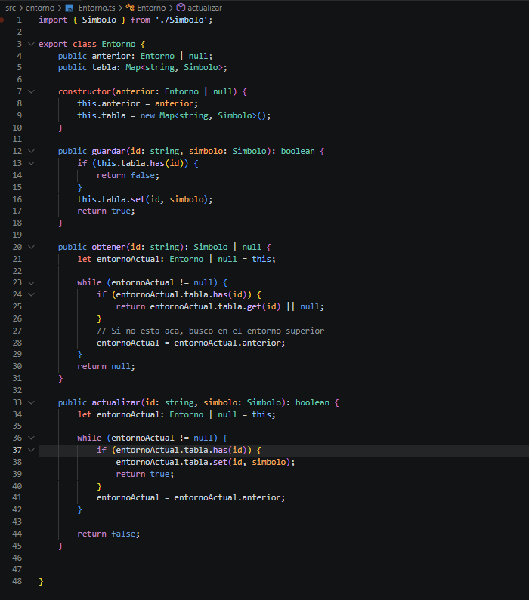

Interfaz Instrucción: Es el molde principal. Obliga a que cualquier cosa que el usuario escriba (un if, un print, una suma) tenga que saber cómo "interpretarse" a sí misma.

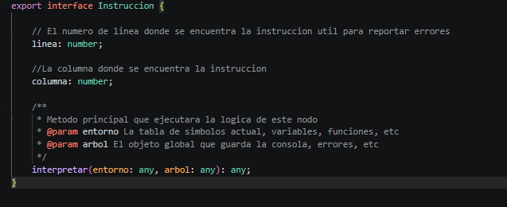

Nodos de Operación (Aritmética, Lógica, Relacional): Clases que toman dos valores, revisan que los tipos de datos sean compatibles y devuelven un resultado matemático o un booleano.

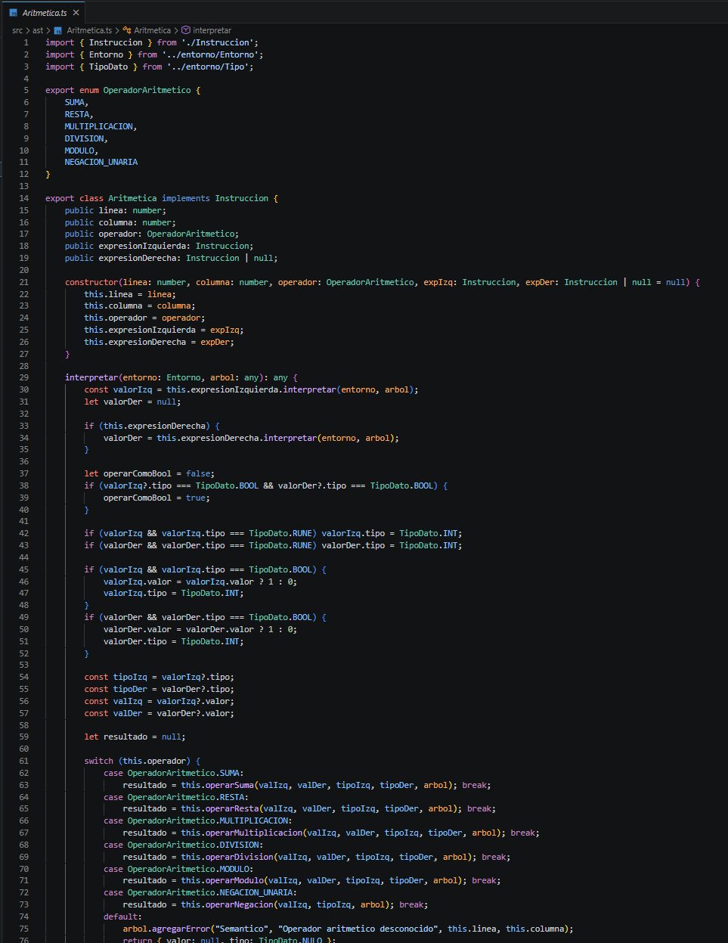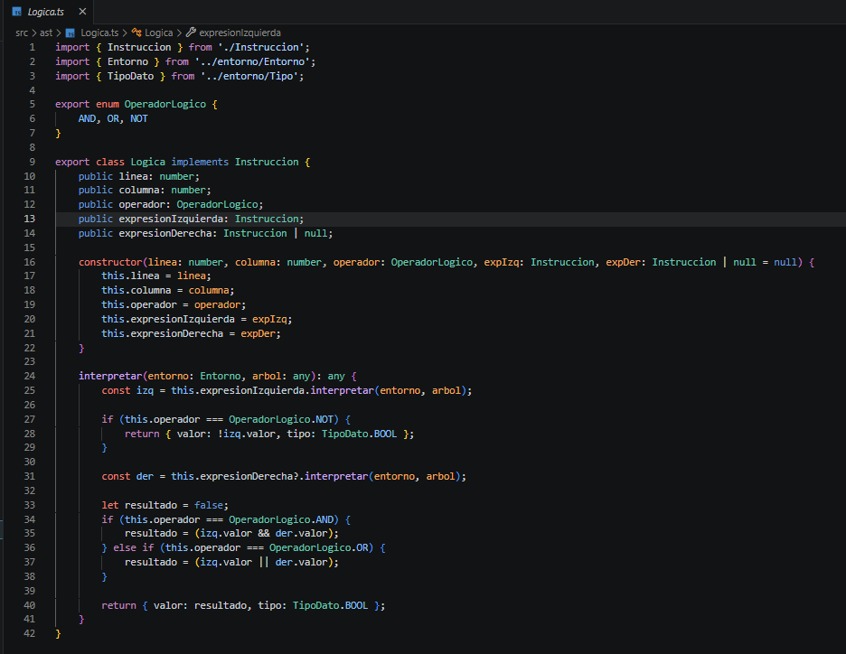
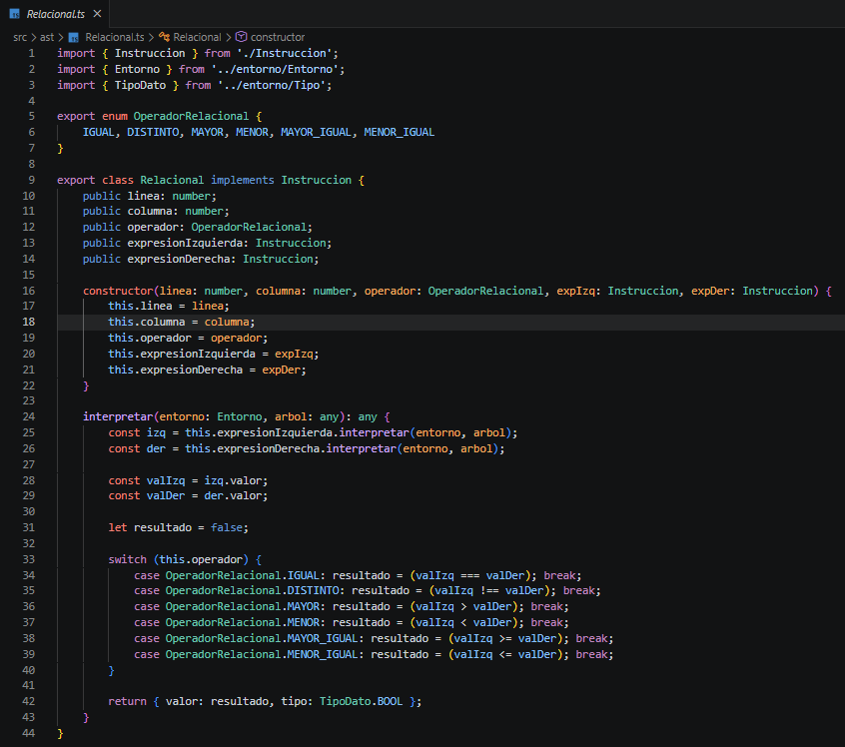

Clases de Control (If, For, Switch): Controlan el flujo. Tienen la inteligencia lógica para decidir si ejecutan un bloque de código o se lo saltan dependiendo de una condición. También manejan las detenciones de ciclos o funciones como break, continue o return.

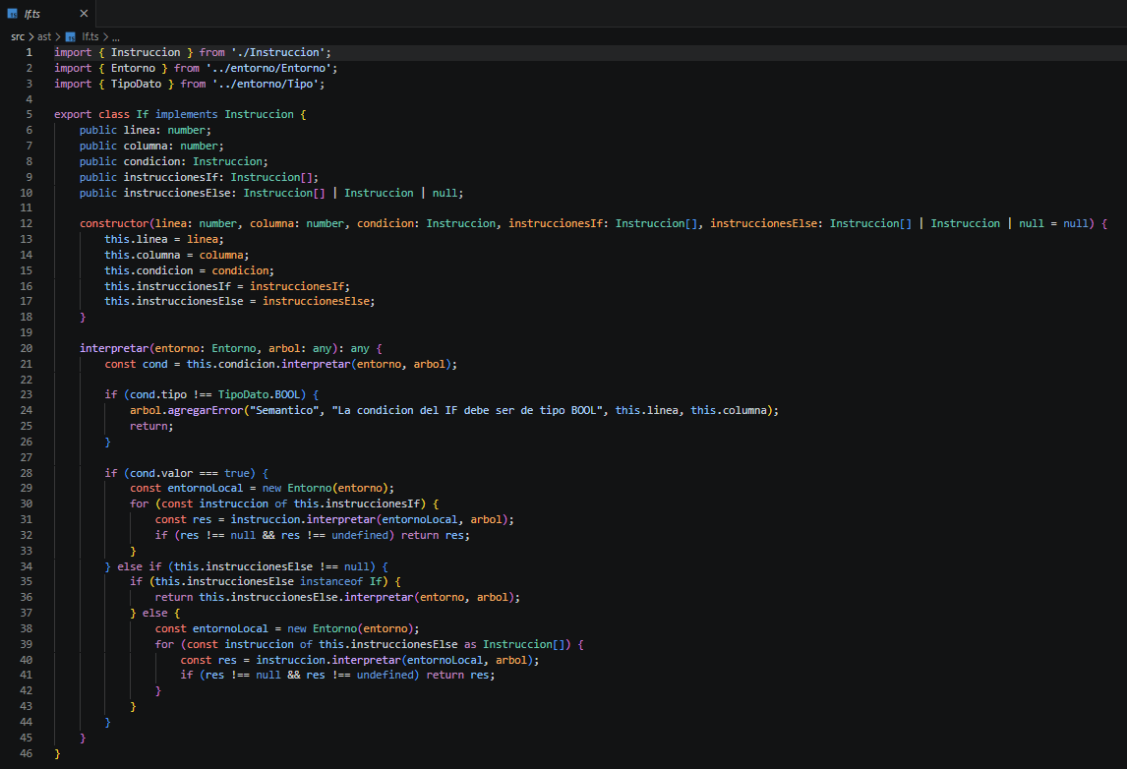
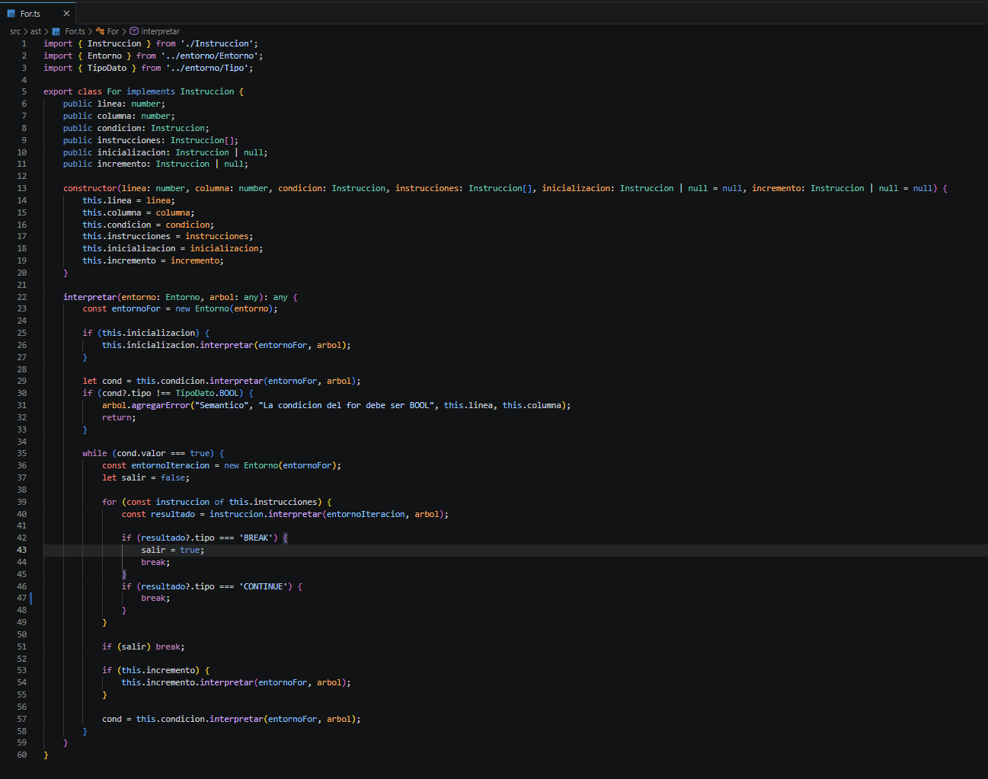
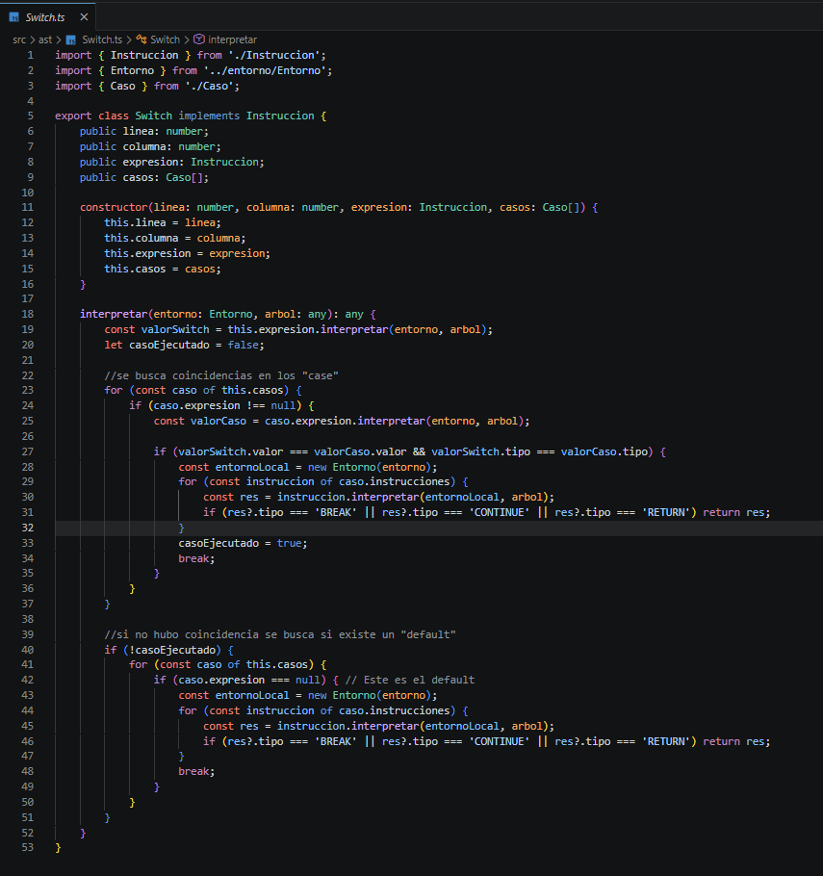

Estructuras Complejas (Slices y Structs): Clases especializadas que manejan agrupaciones de datos. Estas clases están programadas para pasar sus datos "por referencia", lo que significa que si se modifican dentro de una función, su valor original global también cambia.

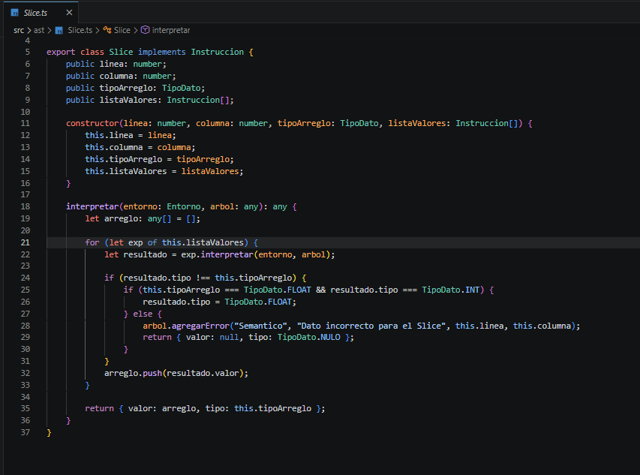

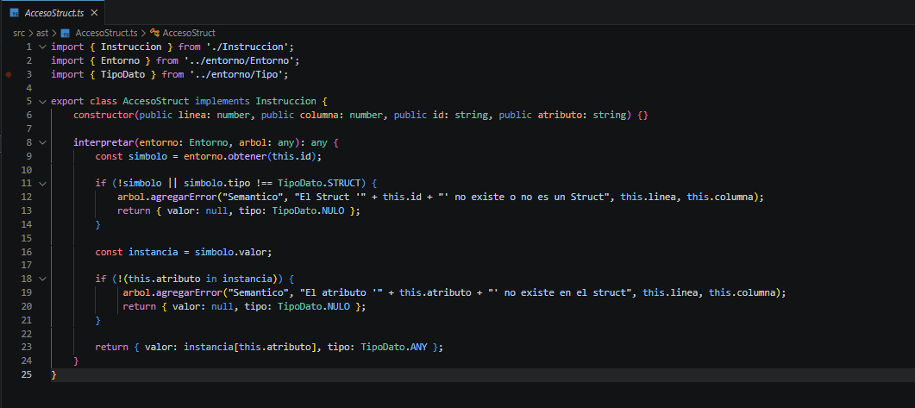

Manejo y Recuperación de Errores:
El sistema implementa una recuperación silenciosa (Panic Mode Recovery a nivel léxico). Si el usuario se equivoca, el programa atrapa el error, lo guarda y continúa leyendo para encontrar más fallos:

- Errores Léxicos: Atrapados por Jison cuando el usuario escribe un símbolo que no existe en el lenguaje (ej. @, $, ~). Se guardan en una variable global.

- Errores Sintácticos: Atrapados cuando el usuario escribe algo fuera del orden permitido.

- Errores Semánticos: Atrapados por TypeScript en tiempo de ejecución (ej. intentar sumar una palabra con un booleano). Todos estos se empaquetan en formato JSON y se envían a la interfaz web para llenar la Tabla de Errores indicando la línea y columna exacta.

Conclusiones

- Se logró implementar un intérprete robusto que separa la lectura del texto de la lógica de ejecución mediante el uso del patrón de diseño AST.

- Manejar el flujo de las sentencias (como el "burbujeo" de los return dentro de la recursividad) requirió un diseño cuidadoso para evitar desbordamientos de memoria (Maximum call stack size exceeded).

- La integración de un frontend web puro conectado a una API REST en Node.js demuestra que se puede construir un IDE completamente funcional, estético y ligero sin depender de aplicaciones de escritorio pesadas.

